WOSA测试程序

操
作
手
册

欣汉电脑有限公司

目 录

一、说明： 2
1、相关名词 2
2、wosa过程简介 2
3、相关的库 2
4、测试程序相关目录 3
二、配置： 3
1、pc 配置 3
2、user 配置: 5
三、操作说明 6
● 程序界面 6
● 启动和建立连接 7
1、XFSMgr按钮 7
2、StartUp按钮 9
3、CleanUp按钮 10
● 命令按钮 10
1、SyncOpen按钮 11
2、SyncClose按钮 12
3、SyncExecute按钮 13
4、SyncGetInfo按钮 16
5、SyncRegister按钮 18
6、SyncDeregister按钮 18
7、SyncLock按钮 20
8、SyncUnlock 按钮 21
10、AsyncOpen按钮 21
11、AsyncClose按钮 22
12、AsyncExecute按钮 24
13、AsyncGetInfo按钮 25
14、AsyncRegister按钮 26
15、AsyncDeregister按钮 27
17、AsyncUnlock按钮 29
● 菜单命令使用 29
1、Setting+Working Directory命令 32
2、Setting + GetInfo Category命令 33
3、Setting + Select Command命令 34
4、Setting + Enable Multiple Fields命令 35
5、Action + Execute Scripts命令 36
6、Action + Load Print Data命令 36
附录： 37

一、说明：

1、相关名词
- WOSA(Windows Open System Arhitecture)：windows开放系统架构。
- XFS(Exensions for Financial Services)：扩展金融服务。
- SP(Service Providers)：服务提供层，用来底层驱动硬件设备。
- AP 应用。调用SP层的应用程序。
- XFSManager 管理器：在这个架构中，应用调用API来操作设备，而API则是由管理器提供的。也就是说应用所有的操作都需要透过管理器才能实现，管理器匹配API和相应的SPI，然后发送请求到相应的SP。

2、wosa过程简介
当AP调用了某个API的时候，管理器会根据注册表中该逻辑服务(LOGICAL_SERVICES)provider的值来确定应该调用哪个SP，然后再根据SP键下的dllname的值找到要调用的DLL（如果这个DLL还没有装载的话，此时会先装载DLL），这样透过配置讯息，管理器就知道AP的某个请求应该转发给哪个SP。

3、相关的库
MSXFS.DLL：提供基本的API函数实现对SP的控制。安装在系统路径，如c:\windows\system32。
XFS_CONF.DLL:提供配置函数,比如读写配置信息。安装在系统路径，如c:\windows\system32。
XFS_SUPP.DLL：提供了一些内存管理的函数，如内存分发之类。安装在系统路径，如c:\windows\system32。
NI_XFSMgr.dll:等同于MSXFS.DLL。
SPI_LQ2090.DLL:SP层的，实现对硬件的具体操作。

4、测试程序相关目录
主要目录：
dll:存放一些相关的动态库,NI_XFSMgr.dll,PTROcx.dll,
SPI_LQ2090.dll等。
Dlldebug：存放wosatest.exe文件，SPI_LQ2090.dll等。
forms:存放表单的文件(该目录可不定，依赖于注册表里指向的目录)。
lib:存放相关动态库的lib文件。
总目录下的两个注册文件:xfs2.reg 和 xfs1.reg为注册的文件(详细配置：)

二、配置：
注册表配置:

1、pc 配置
HKEY_LOCAL_MACHINE
SOFTWARE

XFS

XFS_MANAGER
SERVICE_PROVIDERS

其中：
XFS_MANAGER:为配置的一些信息。
SERVICE_PROVIDERS:为服务的信息：
上面的配置如下：(xfs_1.reg内容如下)
Windows Registry Editor Version 5.00
[HKEY_LOCAL_MACHINE\SOFTWARE\XFS]
[HKEY_LOCAL_MACHINE\SOFTWARE\XFS\SERVICE_PROVIDERS]
[HKEY_LOCAL_MACHINE\SOFTWARE\XFS\SERVICE_PROVIDERS\Epson1200]
"dllname"="c:\\SPI_LQ2090.dll"
"vendor_name"="NewImage"
"version"="3.0.0"
[HKEY_LOCAL_MACHINE\SOFTWARE\XFS\XFS_MANAGER]
"dllname"="E:\\OpenXFSV0.0.4\\dllDebug\\NI_XFSMgr.dll"
"ShareMapAddr"="6BC00000"
"TraceFile"="e:\\XFSTrace.LOG"
"TraceAlwaysOn"="N"

2、user 配置:
HKEY_USERS
Default or User ID
XFS
LOGICAL_SERVICES

在xfs_2.reg中的配置如下(内容如下)
Windows Registry Editor Version 5.00
[HKEY_USERS\.DEFAULT\XFS]
[HKEY_USERS\.DEFAULT\XFS\LOGICAL_SERVICES]"Lock"="0"
[HKEY_USERS\.DEFAULT\XFS\LOGICAL_SERVICES\BouncedChecks]
"class"="PTR"
"provider"="Epson1200"
"DeviceName"="Microsoft Office Document Image Writer"
"Lock"="0"
其中：
DeviceName为设备的名称。
provider为上面注册的pc里的服务的名称。
以上为注册表里的注册配置。
注：
"dllname"="c:\\SPI_LQ2090.dll"(service provider即sp)
"dllname"="E:\\OpenXFSV0.0.4\\dllDebug\\NI_XFSMgr.dll"(manager 管理器)
"DeviceName"="Microsoft Office Document Image Writer"(逻辑服务器)
配置好后，请确认上面的斜体的文件路径对否，文件是否存在；DeviceName 是否是正确的打印机名，如不是请改为正确的的打印机名称。

三、操作说明
- 程序界面
打开测试程序，即openxfs0.0.4\dlldebug\ WosaXFSTest.exe
就会弹出如下图的窗口：
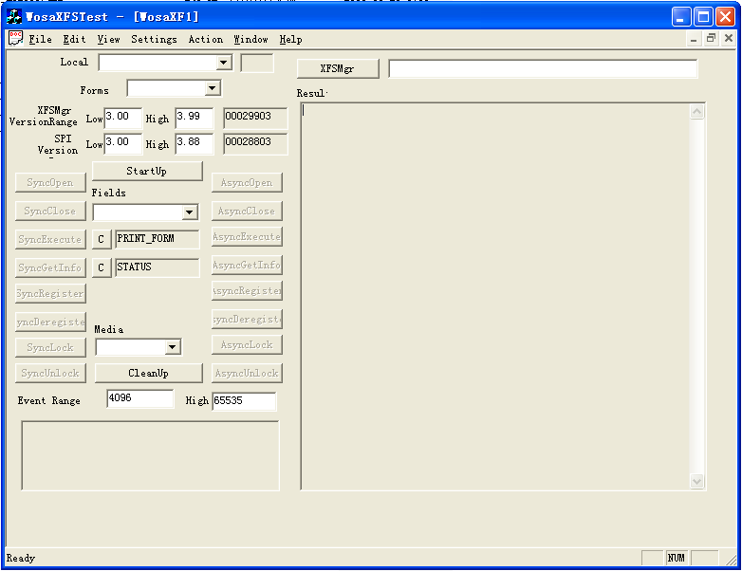

      - 启动和建立连接

1、XFSMgr按钮
选择Manager中间服务层，缺省的目录为e:\openxfsv0.0.4\dlldebug\ni_xfsmgr.dll.
左边的XFSMgr Version缺省的版本为2.0.0~3.99。其中LOW字段为低位版本3.0.0，HIGH为高位版本3.99。
SPI Version 缺省的版本为2.00~3.88。同上。
右边的编辑框Result，只读，为返回状态和返回信息。在这里可以看到各种操作的执行情况，成功与否，返回的值等。
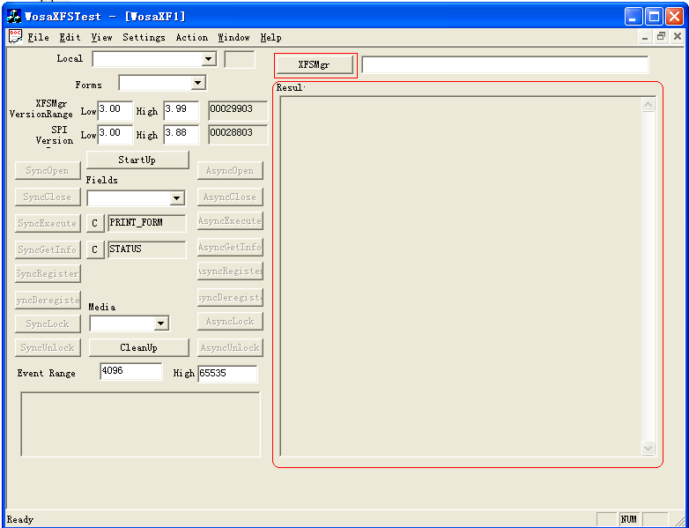
按钮

2、StartUp按钮
启动，建立与XFS管理器的连接。所有的调用SP的操作都需要首先建立与XFS管理器的连接，如果不成功，则所有的操作都进行不了。
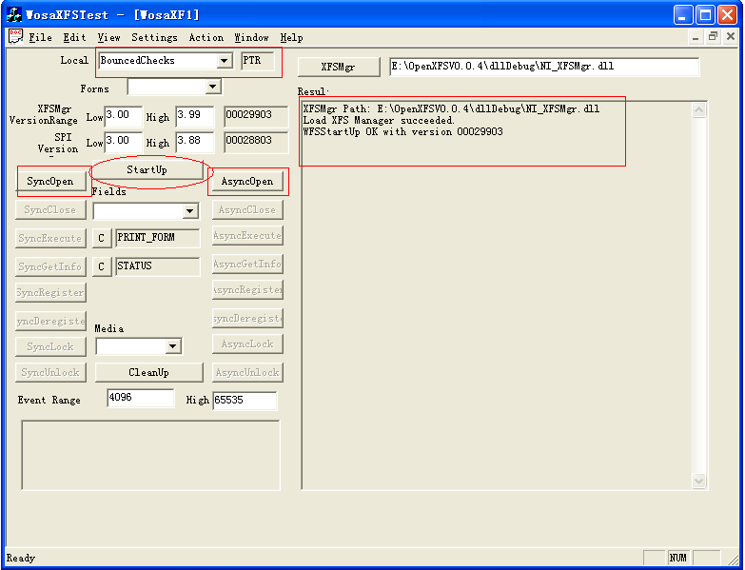
按 钮
单击StartUp按钮后，如启动成功，则会出现（如图中红线框内）并从注册表里取得服务列表和服务类型。赋值给：左上角的列表控件，和类型编辑框。如：Local:BounceChecks 和PTR 类型。
a、SyncOpen按钮和AsyncOpen按钮处于激活状态。
b、右边编辑框内有文字提示StartUp Ok….。
c、顶部Loccal编辑框内出现LogicalService名称和相对应的服务类型PTR。(如果注册表里有服务列表的话)。
与管理器建立连接是必须的操作，因为应用程序与SP层都是通过管理器来实现的。

3、CleanUp按钮
与StartUp按钮相对应，断开与XFS管理器的连接，清理现场，并将Result内容清空。
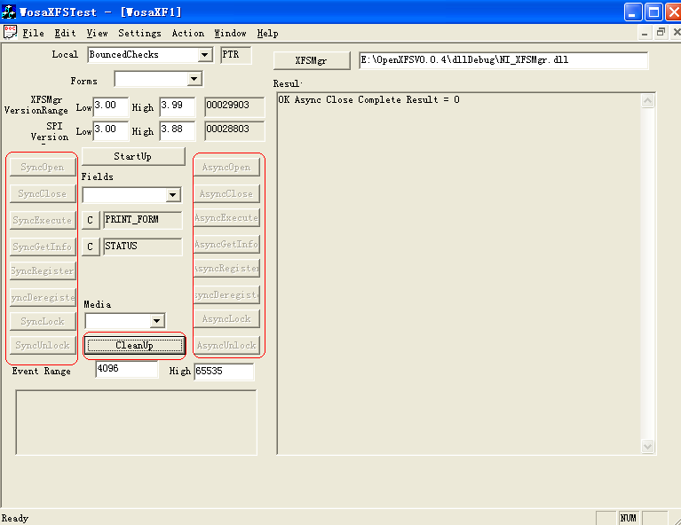
按钮禁止
按钮禁止
按 钮
- 命令按钮
同步与异步说明：
在XFS中，API和SPI这些界面都是以函数的形式表现出来的，这些函数由3种类型即：同步、异步和立即式函数。
同步函数：当调用函数时，程序会一直阻塞直到函数完成所有操作才会返回。
异步函数：当函数调用该函数时，函数马上返回，但却会在不确定时间后完成操作，这时才能知道操作是否成功。
立即式函数：顾名思义，就是函数调用马上就会返回，并且知道操作是否成功。
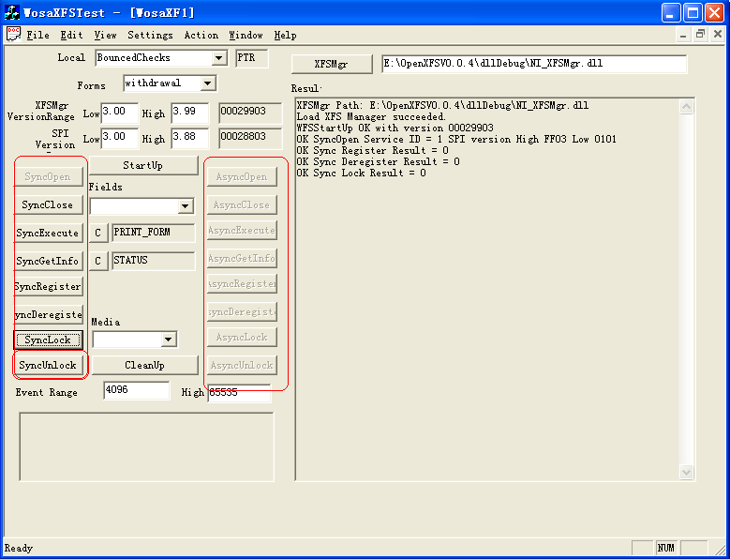
同步按钮
异步按钮

1、SyncOpen按钮
同步打开，当选择好一个服务后(在Local边上的列表控件里选后)，选择SyncOpen按钮，该按钮打开和初始化Session,实现功能如下：打开指定的Logical Servic （此处为BounceChecks），并取得相对应于Logical Service的Form列表，并将他们赋给Form列表控件（此处withdrawal表单）。单击后该按钮将禁止，同时激活其他的按钮。
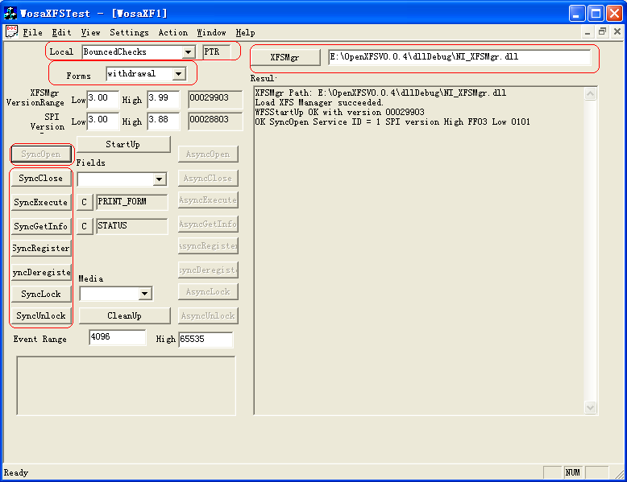
按 钮

2、SyncClose按钮
相对应于SncOpen按钮，关闭一个打开的Session。并将除了XFSMgr、StartUp、SyncOpen、AsyncOpen之外的按钮禁止。当一个session 关闭后，如果又要产生一个服务的必须重新建立session(SyncOpen)。
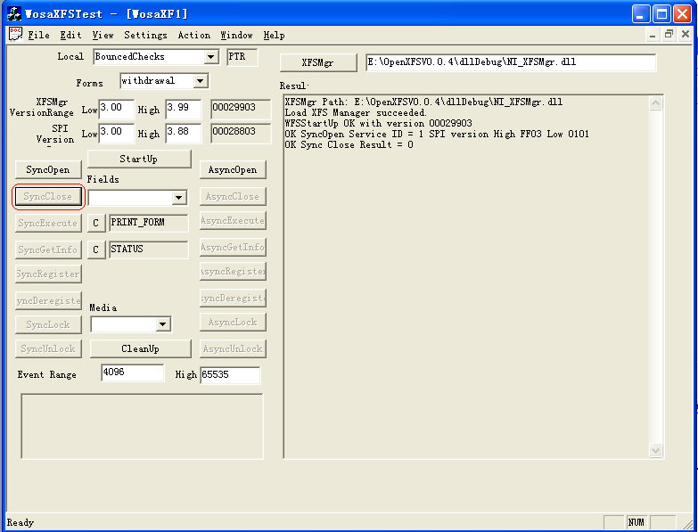
按 钮

3、SyncExecute按钮
同步，发送一个特定的命令给Service provider。缺省的命令是PRINT_FORM指令（打印指令）,并在Result提示栏里提示:
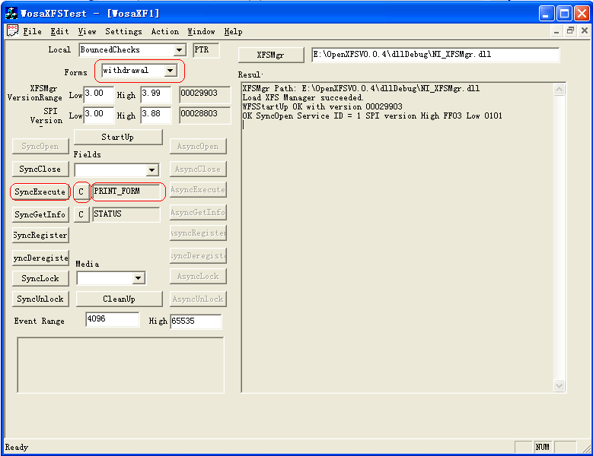
按 钮
相关的命令在该按钮右边的C按钮上可选择。对应的命令如下：
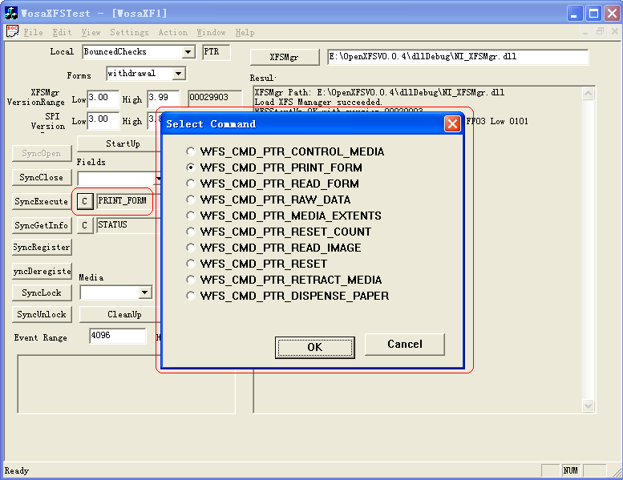
按 钮
- WFS_CMD_PTR_CONTROL_MEDIA:
该指令为控制打印机的指令：退纸、挖孔、切割、跳转、清空打印机缓存、发出“嘀”声响、换页（向前，向后）、放纸等等。
- WFS_CMD_PTR_PRINT_FORM：
发送打印指令：打印所选的form表单（此处为withdrawal）表单。
- WFS_CMD_PTR_READ_FORM:读取表单上的数据。
- WFS_CMD_PTR_RAW_DATA:发送原始数据到设备上（打印机）。
- WFS_CMD_PTR_MEDIA_EXTENTS:获取扩展的媒介。
- WFS_CMD_PTR_RESET_COUNT:
- WFS_CMD_PTR_READ_IMAGE:
- WFS_CMD_PTR_RESET:重启设备。
- WFS_CMD_PTR_RETRACE_MEDIA:
- WFS_CMD_PTR_DISPENSE_PAPER:

4、SyncGetInfo按钮
同步，获取服务层相对应的信息,缺省的命令为WFS_INF_PTR_STATUS并将查询的结果显示到Result消息显示框中。
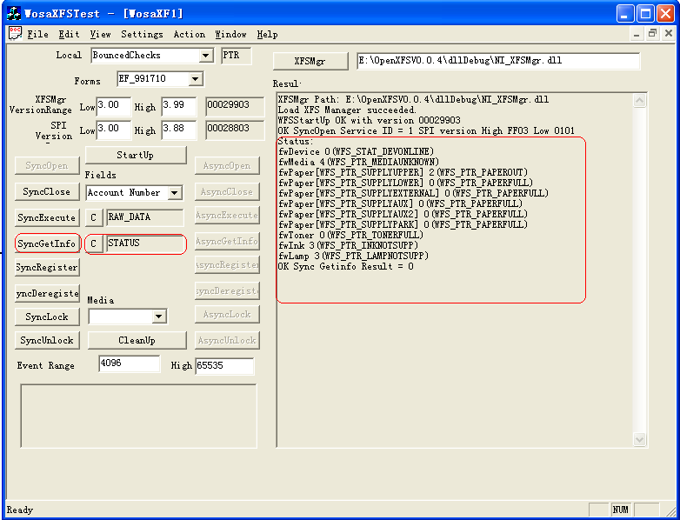
按 钮
相对应的命令如下：
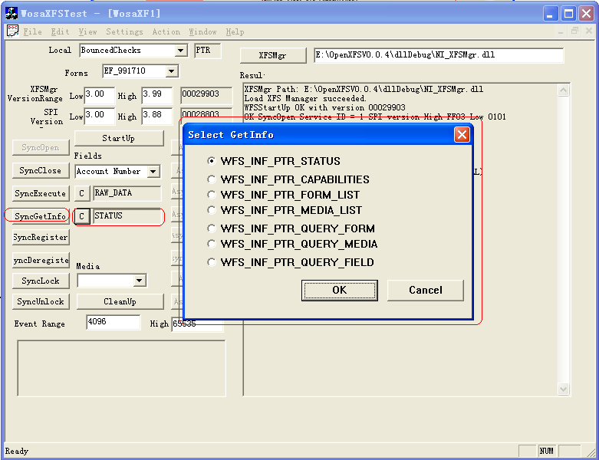
按 钮
- WFS_INF_PTR_STATUS:请求取得相应的状态。
- WFS_INF_PTR_CAPABILITIES:请求获得性能的信息。
- WFS_INF_PTR_FORM_LIST:检索可用的表单列表。
- WFS_INF_PTR_MEDIA_LIST:检索可用的媒介列表。
- WFS_INF_PTR_QUERY_FORM:检索指定表单的详细信息。
- WFS_INF_PTR_QUERY_MEIDA：检索指定媒介的详细信息。
- WFS_INF_PTR_QUERY_FIELD:检索表单上的一个或多个域的详细信息。

5、SyncRegister按钮
同步，注册消息事件，如下图所示。
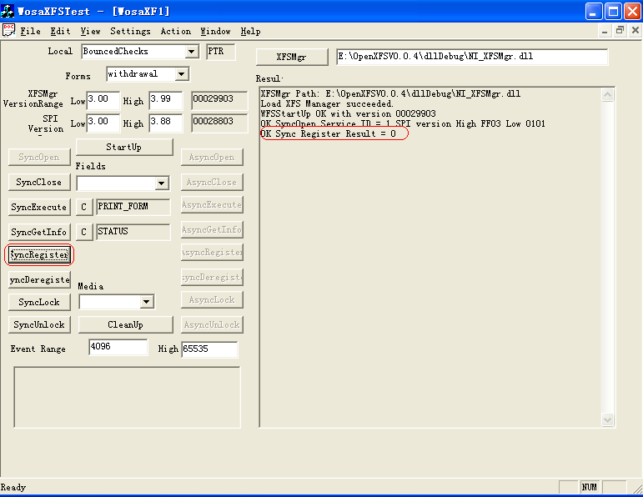
按 钮

6、SyncDeregister按钮
同步，与SyncRegister相对应，取消特定的或全部映射消息。
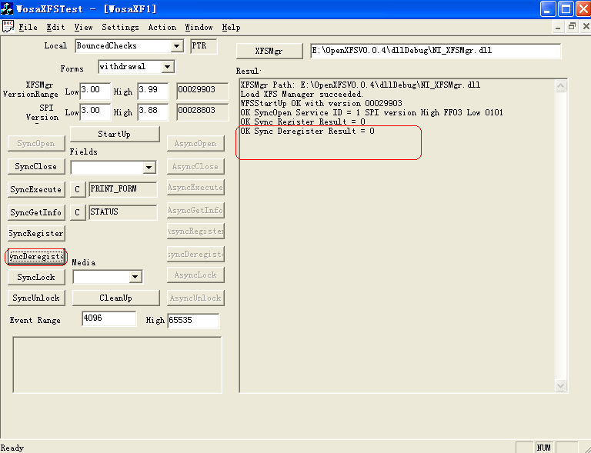
按 钮

7、SyncLock按钮
建立同步机制，加锁，该函数会一直阻塞住，直到函数完成所有操作才会返回。
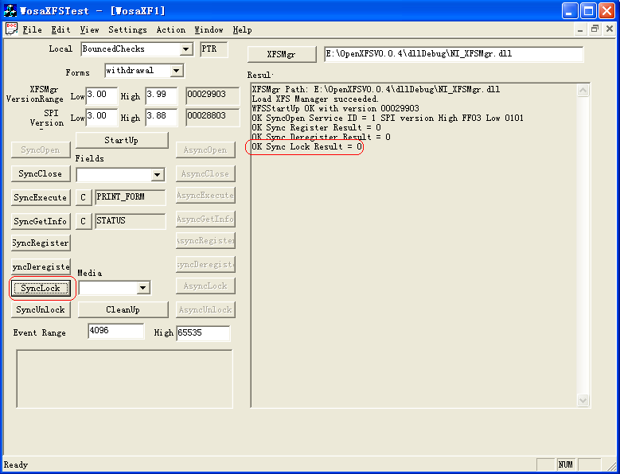
按 钮

8、SyncUnlock 按钮
释放（WFSLock加锁）资源，解锁。
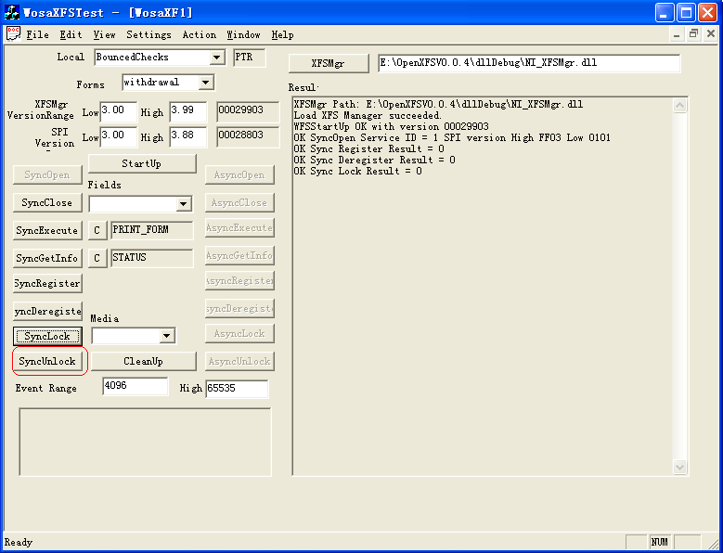
按 钮

10、AsyncOpen按钮
异步，打开一个session，当选择好一个服务后(在Local边上的列表控件里选后)，选择AsyncOpen按钮，该按钮打开和初始化Session,实现功能如下：打开指定的Logical Servic （此处为BounceChecks），并取得相对应于Logical Service的Form列表，并将他们赋给Form列表控件（此处withdrawal表单）。单击后该按钮将禁止，同时激活其他的按钮。
返回一个：WFS_OPEN_COMPLETE消息。图形如下:
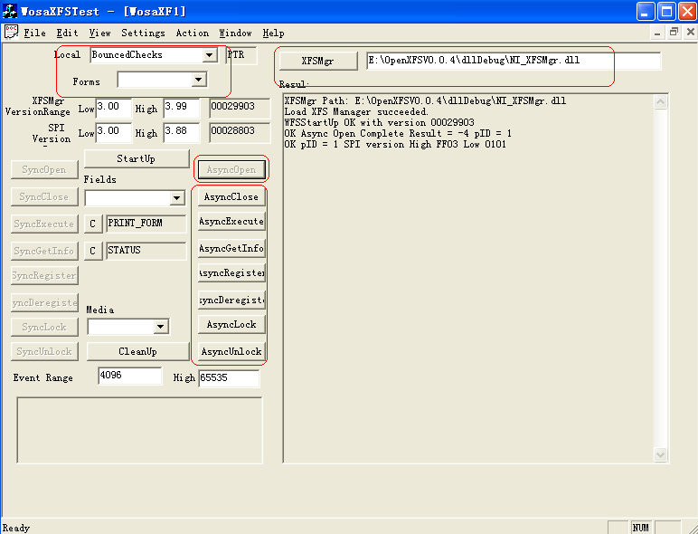
按 钮
相关的参数
相关的参数
同时，这些按钮激活

11、AsyncClose按钮
异步,相对应于AsncOpen按钮，关闭一个打开的Session。并将除了XFSMgr、StartUp、SyncOpen、AsyncOpen之外的按钮禁止。当一个session 关闭后，如果又要产生一个服务的必须重新建立session(SyncOpen)。
返回一个WFS_CLOSE_COMPLETE消息给应用。
如图：
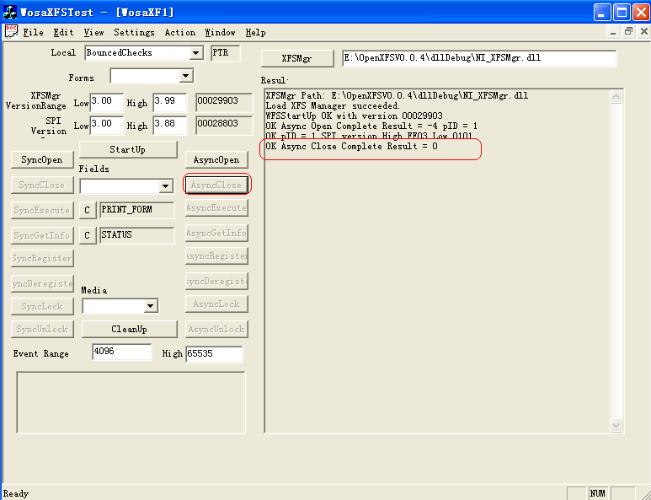
按 钮

12、AsyncExecute按钮
异步执行一个相应的命令，功能与SyncExecute一样，详见SyncExecute。并且返回一个WFS_EXECUTE_COMPLET
或 WFS_EXECUTE_EVENT消息。
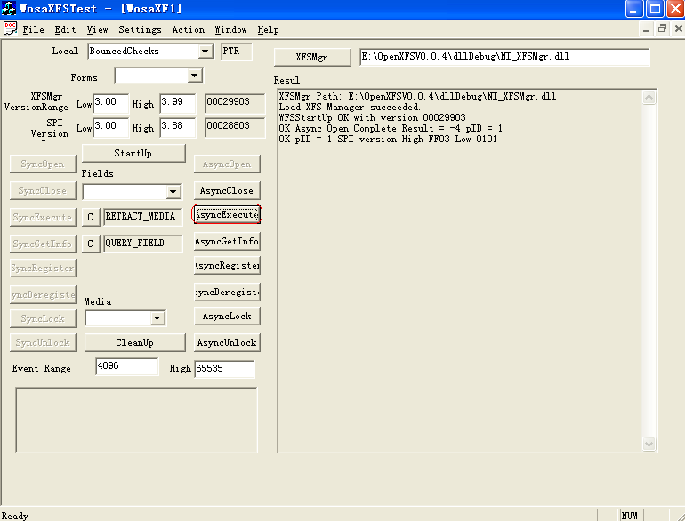

13、AsyncGetInfo按钮
按 钮
异步查询。功能与同步命令的SyncGetInfo一样。详见SyncGetInfo。并且返回一个WFS_GETINFO_COMPLETEX消息。
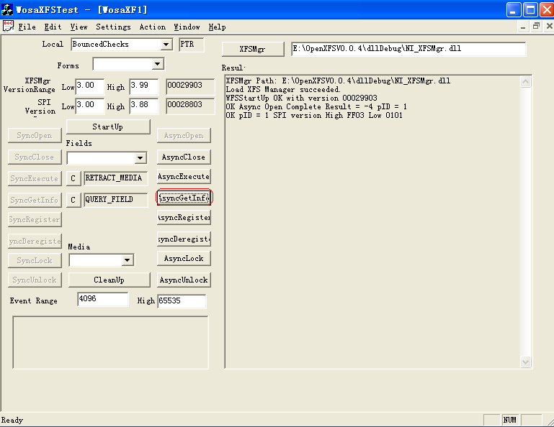
按 钮

14、AsyncRegister按钮
异步注册消息事件。功能同SyncRegister，返回WFS_REGISTER_COMPLETE消息。
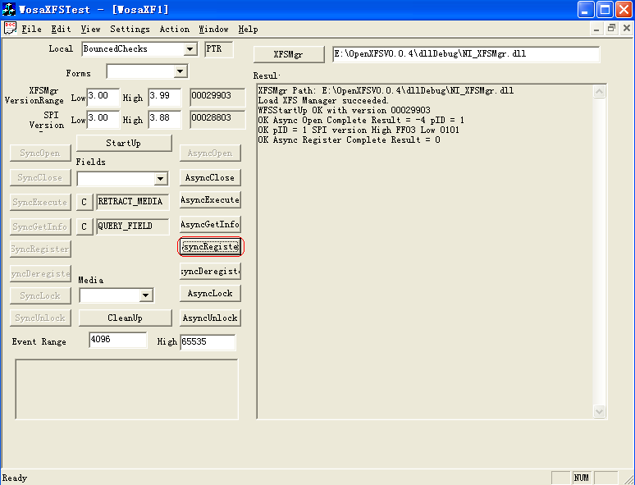
按 钮

15、AsyncDeregister按钮
异步取消注册消息。功能同SyncDeregister，返回WFS_DEREGISTER_COMPLETE消息。
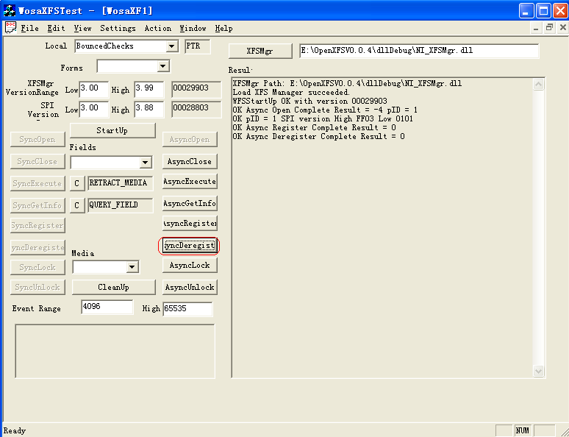
按 钮

16、AsyncLock按钮
异步函数，异步加锁，调用后马上返回。
功能同SyncLock。并且返回WFS_LOCK_COMPLETE消息。
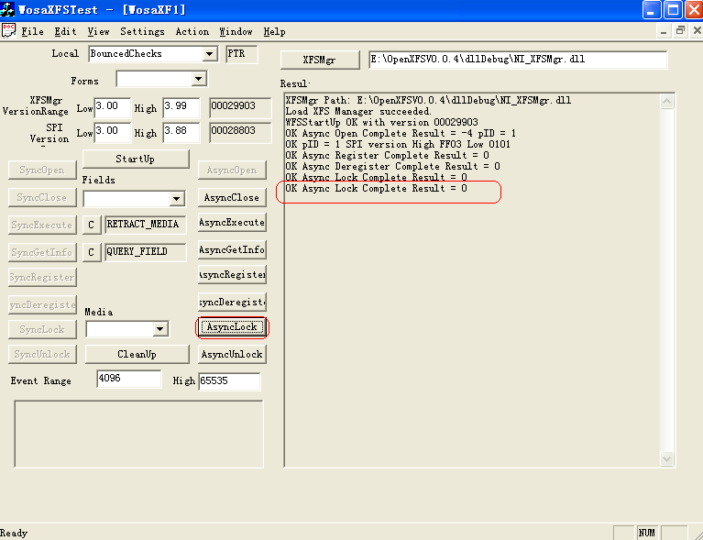
按 钮

17、AsyncUnlock按钮
异步函数，异步解锁，调用后马上返回，功能同SyncUnlock,并且返回WFS_UNLOCK_COMPLETE消息。
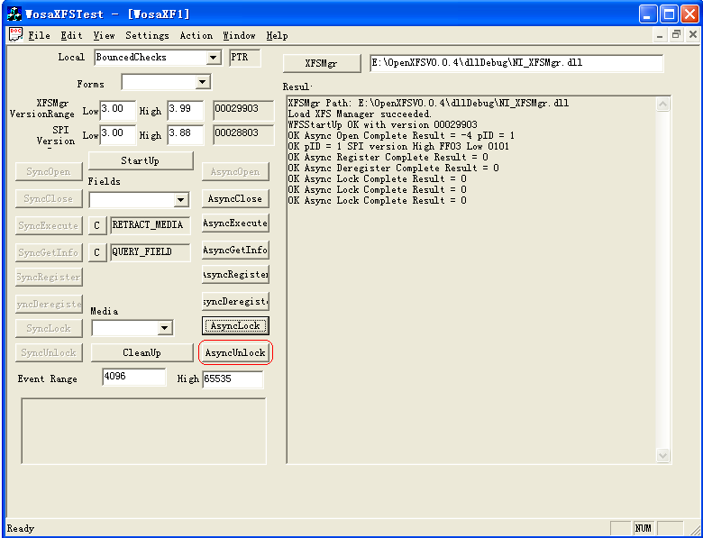
按 钮

- 菜单命令使用
菜单栏上还提供了一些的工具，方便对WOSA系统的调试、测试。其中主要的是Setting和Action菜单项，其他的菜单项如File、Edit…等，是由系统缺省提供的。
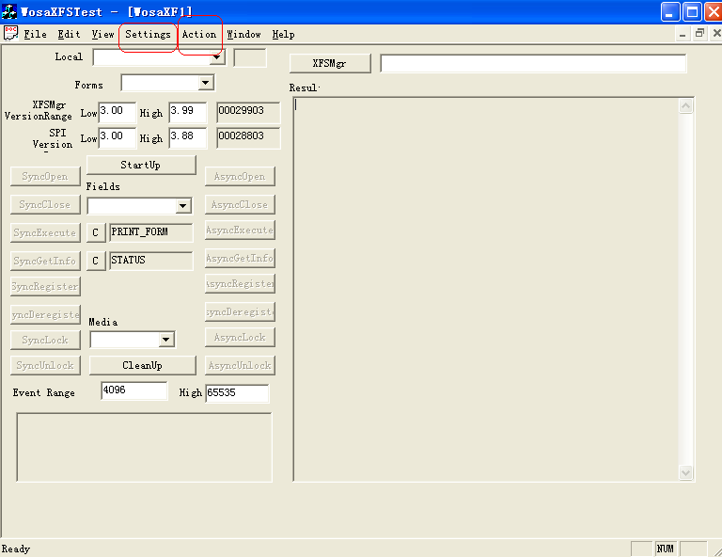

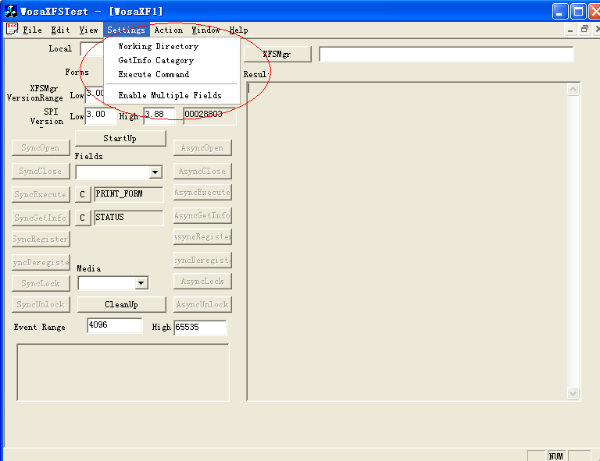

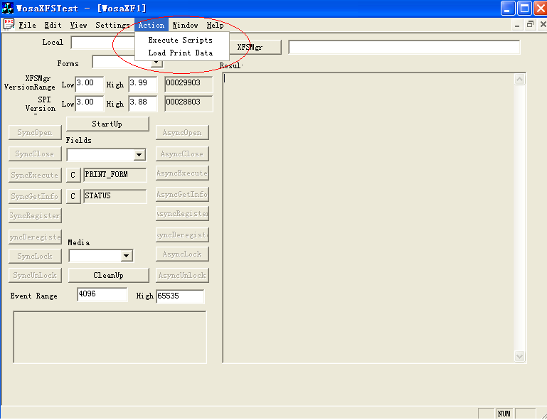

1、Setting+Working Directory命令
该命令是用来设置日志文件目录的，该程序有记录操作过程的功能，即对StartUp、SyncOpen、SyncExecute…等的操作，都会记录到日志文件里，该文件的缺省目录是存放在E:\WosaTest\Script的目录下，如下图所示。
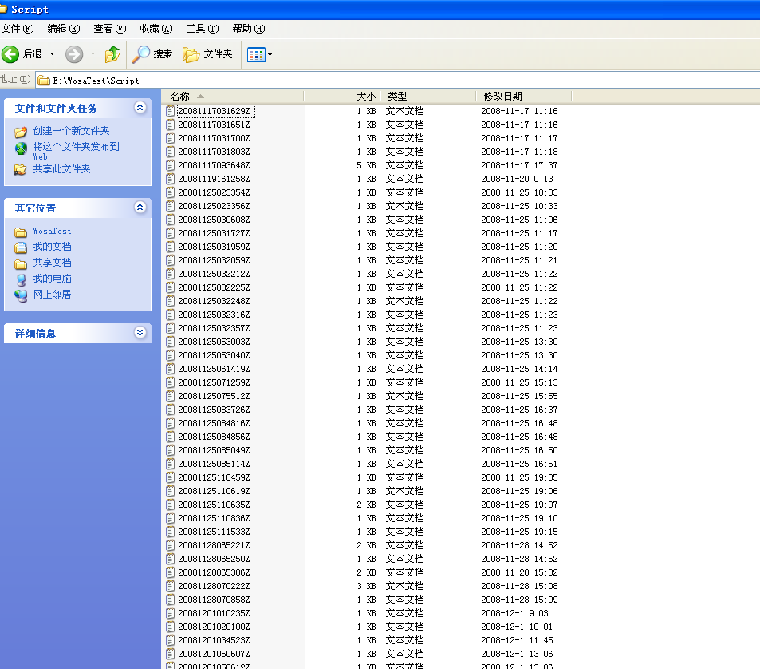
该命令是用来设置或修改日志的保存目录的。点击菜单Setting+Working Directory，弹出文件选择对话框，
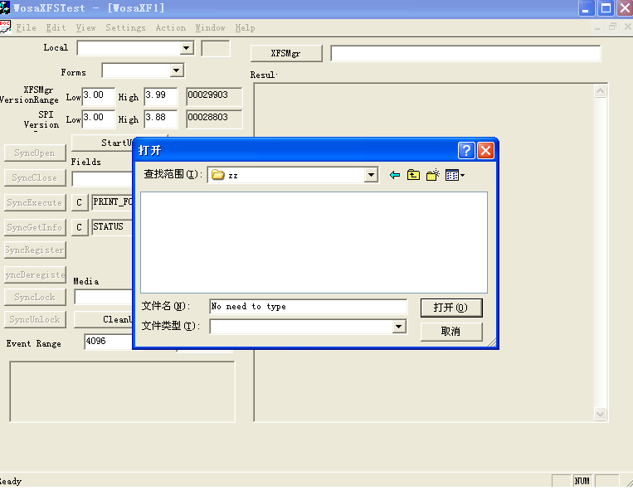
比如选择e:\zz目录，则以后的操作日志都会保存到e:\zz目录下。

2、Setting + GetInfo Category命令
该命令是用来选择GetInfo的查询类型的，点击Setting + GetInfo Category命令，弹出如下对话框。
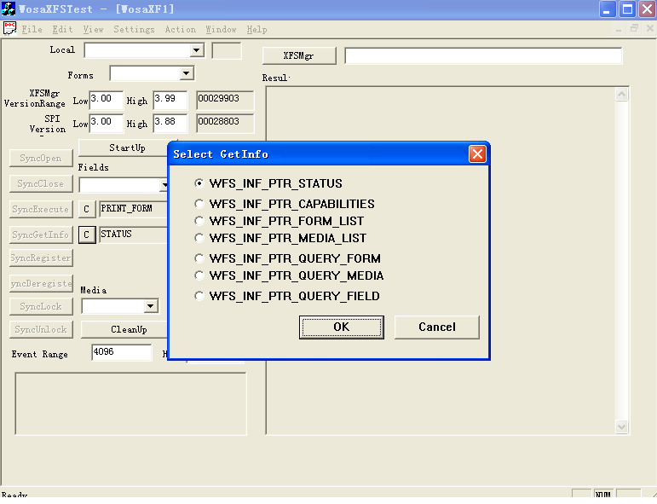
选择查询类型，用于SyncGetInfo或AsyncGetInfo命令，对设备情况进行查询。缺省的查询是查询打印机的状态，WFS_INF_PTR_STATUS。

3、Setting + Select Command命令
该命令是用来选择SyncExecute或AsyncExecute的操作种类的，点击Setting + Select Command，弹出如下图所示的对话框。
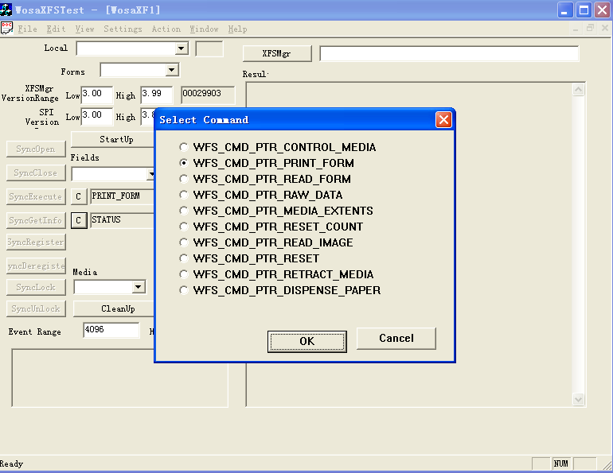
选择执行的类型，该类型缺省的是打印表单WFS_CMD_PRINT_FORM。用于SyncExecute或AsyncExecute命令。

4、Setting + Enable Multiple Fields命令
该命令是个开关，用来控制是否允许对多个Fields操作，点击Setting + EnableMultiple Fields，该命令用来设置开关，所以不需要弹出对话框，用于SyncGetInfo或AsyncGetInfo获取相应的Fields的相应信息时（对应的查询种类是WFS_INF_PTR_QUERY_FIELD），如果允许一次可同时查询多个Fields的相关信息，如该值为‘假’时一次只查询单个Fields。

5、Action + Execute Scripts命令
该命令是日志回放的功能，选择一个日志文件，点击Action + Execute Scripts，回放该日志文件的操作。如下图所示。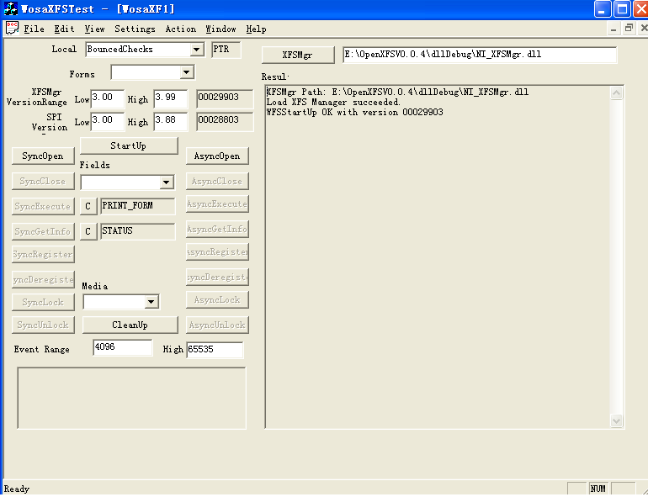
进行模拟操作。

6、Action + Load Print Data命令
该命令是读取打印的数据Fields，然后打印。点击Action + Load Print Data。弹出文件对话框，从中选择打印文件，调用Execute 参数WFS_CMD_PTR_PRINT_FORM，发送到打印机打印。

附录：
联系方式
影像电脑股份有限公司
总公司：台北市水源路179号5楼
电话：(02)2303-9836 传真：(02)2309-9120
业务联络资讯
业务部：台北市衡阳路36号13楼
电话 ：(02)2389-0966 传真 ：(02)2388-1300
业务联络人：叶经理 分机：136
电子邮件(e-mail)：ywm@mail.newimage.com.tw
技术服务联络资讯
地址：台北市水源路179号5楼
电话 ：(02)2303-9836 #157 传真 ：(02)2309-9120
电子邮件(e-mail):support@mail.newimage.com.tw
福州欣汉电脑有限公司
地址：福州市软件园B区11号楼209室
电话：0591－87860117 传真：0591－87882140
客服：0591－87413839
业务部 E-mail：duoyipai@163.com sales-fz@docexpress.cn
技术支持 E-mail：support-fz@docexpress.cn
厦门欣汉电脑有限公司
地址：厦门市软件园二期观日路52号204室
总机：0592-2529022 传真：0592-2529021
业务联络方式：
电话 ：0592-2529026/27/28
电子邮件(e-mail)：sales-xm@docexpress.cn
技术服务联络方式
电话 ：0592-2529029/30
电子邮件(e-mail):support-xm@docexpress.cn
版别:1.0版
更新日期:2008年12月10日

